Djordje Zigic world cup i Serbia 12.-13. August 2016.
Dette world cup stevnet var lagt på same plassen som EM skulle gå noen dager senere. Ved byen Aradac, rett utenfor Zrenjanin i Serbia. Stort felt, men noen utfordringer med maisåker, diverse kanaler og noen sumpområder. F1A på fredag, og F1B, F1C på lørdag. Stor deltagelse i alle klasser selvfølgelig. Mange som ville sjekke forholda før EM.
Reist ned til Budapest på torsdag, og tok ut leiebil der. Litt skeptisk til grensepassering inn i Serbia, men etter en time med saktegående kø, var jeg igjennom. Ved retur etter EM tok samme grensepassering 4 timer. Så finnene som reiste samtidig som meg ifra hotell Ecka, rakk ikke flyet ifra Budapest. Skal ikke være lett å komme seg inn i EU. Fra grensen og ned til Zrenjanin gikk det greit på gode veier.
Kom ned til flyområdet utpå dagen på torsdag, men lett regnvær gjorde at trimming ble utsatt til F1A dagen på fredag. Den dagen var det fint vær, og nesten ingen vind. Fikk trimmet og prøvd alle modeller. Utpå ettermiddagen var det og reise ned til startlinja og se på flyoffen i F1A. Meget høyt nivå, og mange med starter over 100 m+.
Dessverre ble jeg alene som norsk deltager, og kom på startpol med russere, ukrainere og polakker. Heldigvis ble vi enige om trekning av startrekkefølge, så vi kom godt i gang.
Været var upåklagelig, lite vind og sol og varmt ifra KL 0800. Det var bare plassering av startlinja, litt nærme en maisåker som bekymret. Men kom aldri i nærkontakt med den, selv om det var nære i noen runder. Første runde på 4 min gikk greit for min del, men noen av favorittene røk ut allerede her. Utover i rundene gikk det greit, tålmodig venting på god luft og piggybacking. Hadde bare en runde som så litt tvilsom ut, men modellen jobbet seg inn i litt løft så jeg berget så vidt. DT ifra 5 meter er litt for lavt. 21 av 51 startende var klar for flyoff. Flyoffen skulle starte KL 1730, så det ble en lengre pause etter 5. runde. Dro inn til byen og fikk i meg litt mat og drikke. 1730 var det fortsatt løft og finne. Jeg hadde god strikk, og fikk inn mange turn og bra torch. Modellen kom høyt, og steg i god luft. Maxen ble sikret med god margin. Så da var det og raske på medvinds for å finne modellen, og gjøre klar for 8 min flyoff. Landet heldigvis rett i forkant av maisåkeren, og hadde god peiling på modellen så jeg fant den raskt. Anders Persson kom med bil og hentet meg, for det var kort tid til neste flyoff. Ingen svensker i F1B flyoff denne gang.
Så var det bare og gjøre seg klar til neste flyoff, sammen med 13 andre. Fikk gode råd av Bror Eimar. Han mente modellen tålte litt justering opp på høyderoret. Så jeg skrudde opp en ½ runde. Og det skulle vise seg å være e godt tips. Greide 386 sek i siste flyoffen, og det holdt til 2. plass etter Bulatov ifra Russland. Det var et resultat jeg var meget godt fornøyd med. Modellen landet på nesten samme plass som i forrige flyoff, så den var grei og finne.
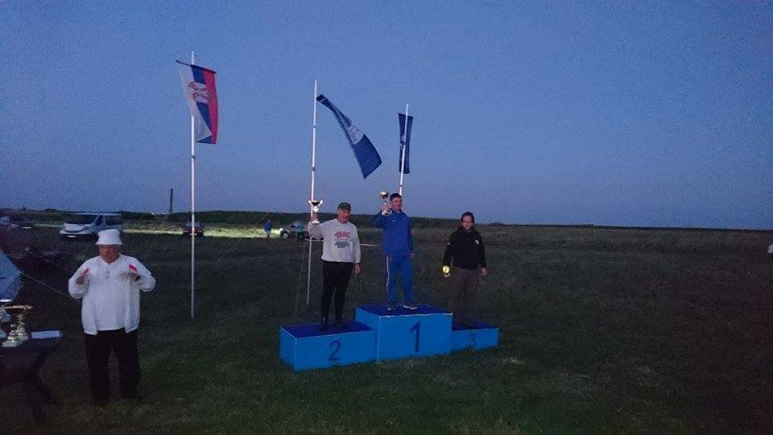
Premieutdeling og pakking av utstyr ble foretatt i skumringen, så hodelykt har etter hvert blitt med i standardutrustningen.

2. plassen ble feiret sammen med polakker og ukrainere på en bråket restaurant inne i Zrenjanin. Et dårlig valg, men maten var god.
Tilbake på hotel Ecka, litt i utkanten av byen, var resten av det norske laget ankommet. Så nå var det forberedelser til EM som gjaldt.

Dag Edvard Larsen

